**文 献 综 述**

**毕业设计题目**

**基于树莓派的“DIY气象站”**

基于树莓派的“DIY气象站”

郑文彬

（17电子信息工程（2）班 2017331200012）

1. 引言

查看天气预报是人们出行活动必不可少的一件事情。但是由于气象条件复杂多变且我国地域广阔,天气预报可能和本地实际天气状况有所差异;而且随城市化的发展，温室效应等自然现象的也会对城市周围的地面气象站的检测带来一定的影响。所以，气象局的天气预报可能会与本地实际的天气状况有所差异。这种结果可能会给人们的出行带来不便，同时也可能因为忘记查看天气预报而没有针对特定的天气做准备。所以，在本文中将介绍市场现有的家用气象站，来作为天气预报的一个备用和补充，为人们出行提供一个更加准确的参考，同时也为DIY的气象站做一个技术指导和参考。

1. 气象站的架构原理

在市场中现有的气象站中，大都是农业气象站，或者功能单一的温湿度计。在气象站中，因我们需要测量风速、风向、温度、湿度、压强、降水量等基本参数，这些参数将传输给监测站来提示或者作为计算其他参数的指标；这些参数的测量需要我们使用风速传感器、风向传感器、温度传感器、湿度传感器、压强传感器、雨量传感器以及嵌入式开发板来组成参数测量和基本处理的监控站。

1. 气象站模块分析

3.1传感器

在DIY气象站的传感器中，有风速传感器、风向传感器、温度传感器、湿度传感器，这些传感器可以提供风向、风速、温度、湿度等基础信息。市场上的风速传感器一般都是风向传感器结合在一起的，且因其体积较大，成本较高，所以在DIY气象站中不适用，因此有多种DIY的风速传感器是利用光电开关与转盘来实现风速测量的，同时为了减小其体积，将风向传感器集成到风速传感器中；

1. 风速传感器：市场上的风速传感器按照输出信号分为485型风速传感器、模拟量风速传感器、脉冲型风速传感器。485型风速传感器通过8位的编码来计算风速，采用的是485协议，其中波特率有2400、4800、9600三种，量程在0~60m/s；模拟量风速传感器是采用传统的模拟量进行数据输出的，根据模拟量可以分为电流与电压两种电流，量程在0~30m/s，其中电流的范围一般在4~20mA，电压有0~5V与0~10V两种，该模拟量与风速成线性关系；脉冲型风速传感器根据输出电路的结构可以分为PNP结构与NPN结构，其中PNP的最大输出电流为100mA，NPN的最大灌电流为100mA，两者的结构如下图：

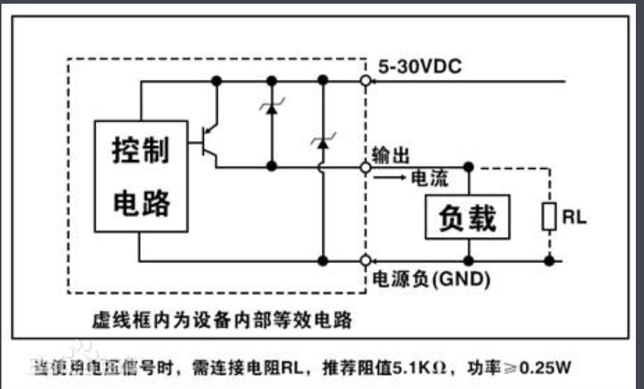

图 1 PNP输出电路

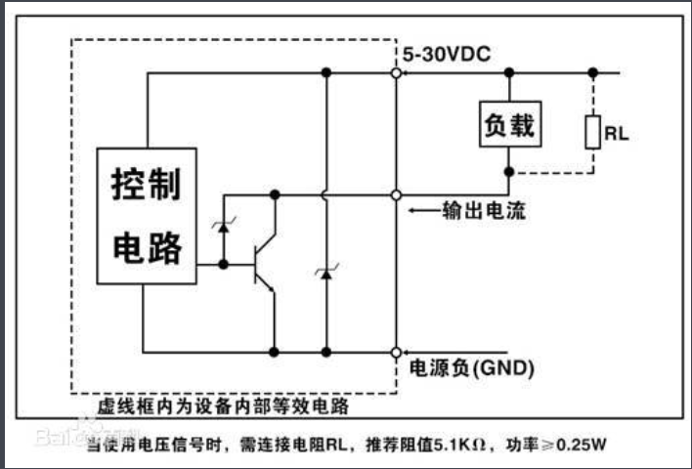

图 2 NPN输出电路

1. 风向传感器：风向传感器是测量风向的模块，市场上的风向传感器根据原理可以分为光电式风速传感器、电压式、风速传感器、电子罗盘式传感器。其中光电式风速传感器是使用格雷码编码盘，利用光电转换的原理测量风向的；电压式传感器是使用采用精密导电塑料传感器，通过电压信号输出相对应的风向信息；电子罗盘式风速传感器是采用电子罗盘定位绝对方向的，通过RS485接口进行数据传输的。
2. 温度传感器：温度传感器是测量温度的模块，市场上的温度传感器根据原理可以分为电阻传感器与热电偶传感器。电阻传感器是借助一些金属的电阻阻值随温度而变换，可以分为正温度系数与负温度系数，正温度系数是温度与电阻阻值呈正相关，负温度系数是电阻阻值与温度呈负相关；热电偶传感器是利用两种不同的金属组成闭合回路，其中一端称为工作端，另一端称为自由端，自由端是处于一个确定的温度下，当两端的金属存在温度梯度时回路中即存在电流，产生热电动势，即将温度信号转化电信号。当然根据使用方式也可以分为接触式与非接触式。在气象站的使用场景中，根据使用要求的不同可以选择不同的温度传感器。
3. 湿度传感器：湿度传感器是用来测量湿度的传感器。根据材料可以分为氯化锂湿度传感器、碳湿敏湿度传感器、氧化铝湿度传感器、陶瓷湿度传感器。其中氯化锂湿度传感器的测量范围与氯化锂的浓度有关，例如0.005%的浓度测量范围在80~100%RH、0.2%的浓度测量范围在60~80%RH，一般需要组合多个不同浓度的氯化锂来拓宽测量量程；碳湿敏湿度传感器是利用湿敏元件的电参量随湿度而变换的现象，具有响应速度快、重复性好等优点；氧化铝湿度传感器可以分为电阻型与电容型结构，具有体积小、灵敏度高等优势；陶瓷湿度传感器是利用陶瓷的湿敏特性来测量湿度。

3.2 硬件架构

在市场中,大多是DIY气象站都是基于STM32系列的嵌入式平台开发的,通常有STM32F103V8T6等,这一类嵌入式平台具有低功耗的优势，但是需要自己设计电路。除了STM32之外，也可以使用树莓派来作为数据处理 ，虽然可能没有STM32那样具有低功耗的性能，但是它具有与计算机丰富的功能，可以直接提供I/O、ADC等数据获取，同时也可以提供网络连接服务与显示功能。

3.3 程序算法

程序算法主要完成的数据的读取与处理、数据的上传、数据的存储、数据的显示这些功能。首先需要通过I/O端口、ADC端口来读取将传感器的电信号并通过算法将这些电信号转化为风速、温度、湿度等基础信息，并通过这些基础信息和NWS模型和神经网络计算出体感温度与穿衣指数。之后将这些数据传输给服务端进行存储。通过服务端提供的API以及客户端，可以实现移动端数据的可视化。

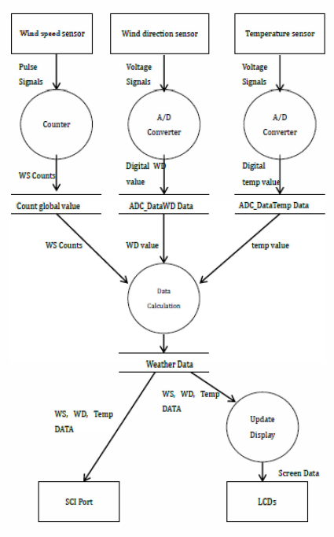

表 1 数据处理过程

1. 总结与展望

嵌入式和树莓派是实现智能家居的的的核心，同时配合各类传感器实现现实世界与数字世界的交互。通过树莓派可以快速搭建解决方案，加速开发周期，但是可能不满足对低功耗要求严格的场景；对于这种情况，可以使用树莓派验证方案的可行性；之后可以迁移到STM32系列或者其他低功耗的MCU。当然这需要根据具体的场景来选择开发平台。服务端的可以选择本地服务平台与云平台服务来存储数据，相较于本地服务平台，云平台服务省去了平台的维护成本，而且具有低成本、快速搭建的优势。例如中国移动的onenet、阿里云、腾讯云、华为云等平台。最后通过移动端APP、网站、微信小程序等方案实现数据可视化。

本文提供的DIY气象站满足了我们日常生活需求。通过风速传感器、温度传感器以及湿度传感器，将我们所需的物理量转化为电信号，然后通过嵌入式平台，将电信号转化为数据指标，通过其他模型的计算可以得出更加科学、明确的参考指数。方便我们的出行和生活。然而，由于我们工作或者生活的需求，需要增加平台的移动性，从而增加了服务端数据的存储，为我们移动端提供数据显示或者历史数据的统计。这不仅满足了我们移动性高的需求，同时，也可以为其他只能产品提供数据参考，比如通过温度与湿度控制加湿器、空调来实现恒定的温度与湿度的控制。

**参考文献**

1. Van Orden, Chad & Willis, Brandon & Bosworth, Ryan & Larsen, Ryan & McCarty, Tanner & Man-Keun, Kim, 2020. "Weather Station Locations are Significant for Drought Insurance," Choices: The Magazine of Food, Farm, and Resource Issues, Agricultural and Applied Economics Association, vol. 35(1), April.
2. 李丹 & 樊希彬.(2018).如何提升天气预报和气候预测的准确性. 农业科学(3).
3. Shaout, A., Yulong Li, M. Zhou and S. Awad. “Low cost embedded weather station with intelligent system.” 2014 10th International Computer Engineering Conference (ICENCO) (2014): 100-106.
4. 黄娇郁 & 唐海.(2020).基于阿里云物联网平台的自动气象站设计. 湖北农业科学(17),166-169. doi:10.14088/j.cnki.issn0439-8114.2020.17.038.
5. 孙宁,张颖超,毛伟民,熊雄,胡全辉.基于云服务器的自动气象站设计[J].现代电子技术,2020,43(15):148-151.
6. 曾杨,计博严.具有自检功能的自动气象站系统设计[J].国外电子测量技术,2020,39(10):88-93.
7. A. Ghosh, A. Srivastava, A. Patidar, C. Sandeep and S. Prince, "Solar Powered Weather Station and Rain Detector," 2013 Texas Instruments India Educators' Conference, Bangalore, 2013, pp. 131-134, doi: 10.1109/TIIEC.2013.30.
8. 刘明,陈讲清 & 聂银鑫.(2018).基于云端一体的实验室监控系统设计与实现. 实验技术与管理(10),68-72. doi:10.16791/j.cnki.sjg.2018.10.017.
9. D. K. Singh, H. Jerath and P. Raja, "Low Cost IoT Enabled Weather Station," 2020 International Conference on Computation, Automation and Knowledge Management (ICCAKM), Dubai, UnitedArab Emirates, 2020, pp. 31-37, doi: 10.1109/ICCAKM46823.2020.9051454.
10. 王世峰 & 王蔚庭.(2017).基于智能物联网的音视频处理系统. 北京信息科技大学学报(自然科学版)(03),92-96. doi:10.16508/j.cnki.11-5866/n.2017.03.019.
11. 武子涵 & 夏佳宁.(2020).基于树莓派和python的温湿度监测与可视化呈现系统的设计. 计算机产品与流通(01),138. doi:.
12. 桂龙,戴小鹏 & 申聪.(2018).基于树莓派和onenet云平台的智能家居系统的设计. 福建电脑(01),33-34. doi:10.16707/j.cnki.fjpc.2018.01.014.
13. 杨杰 & 李庆杰.(2019).基于微信小程序云服务与树莓派开发线上监控设备的研究. 电子质量(11),45-49. doi:.
14. Dr. Ossama Embarak. Data Analysis and Visualization Using Python. 2018.
15. 柯博文. 树莓派 (Raspberry Pi) 实战指南:手把手教你掌握100个精彩案例[M]. 清华大学出版社, 2015.
16. 王红星.(2019).基于北斗卫星的区域气象站数据传输系统.中国卫星导航定位协会.(eds.)卫星导航定位与北斗系统应用2019——北斗服务全球 融合创新应用(pp.217-220).测绘出版社.